Инструкция по заполнению таблиц мониторинга ПС-ШЭ-ОО школьного этапа Всероссийских спортивных соревнований школьников
«Президентские состязания»

Для обобщения информации о проведении школьного этапа соревнований «Президентские состязаниям» в муниципальном образовании, необходимо заполнить таблицы – мониторинг ПС-ШЭ-ОО:
- Скачайте на компьютер присланные Вам таблицы от общеобразовательных организаций Формы ПС-ШЭ-1.
- Откройте поочередно все присланные отчеты и внесите данные по всем общеобразовательным организациям в мониторинг ПС-ШЭ-ОО (далее Мониторинг).
Внимание! Полностью заполните одно муниципальное образование, потом переходите к следующему.
- Используйте следующий алгоритм действий:
- Выберите вкладку внизу «город» (для общеобразовательных организаций, находящихся в городских поселениях) или «село» (для общеобразовательных организаций, находящихся в сельской местности);
- Скопируйте данные столбцов В, C, D, E в Форме ПС-ШЭ-1 и вставьте в соответствующие столбцы Формы – Мониторинг;
- Скопируйте данные столбцов G, H, I в Форме ПС-ШЭ-1 и вставьте в соответствующие столбцы Форму – Мониторинг;
- Скопируйте данные столбцов O, P, Q, R в Форме ПС-ШЭ-1 и вставьте в соответствующие столбцы Форму – Мониторинг.
Внимание!
- Выбирайте режим специальной вставки;
- Данные по общеобразовательным организациям городских поселений вносятся только во вкладку «город»;
- Данные по общеобразовательным организациям в сельской местности вносятся только во вкладку «село»;
- В верхней и нижней строках таблицы автоматически формируется итоговый показатель.
- Скопируйте данные в верхней или нижней строке и вставьте через режим специальной вставки в соответствующие столбцы Формы ПС-ШЭ-2 (копируем только столбцы зеленого цвета).
Режим специальной вставки:
- Выделите ячейку, в которую хотите вставить данные;
- Нажмите правую кнопку «мышки», выберите вставку с числовыми данными «123»;
- Скопированные Вами данные встанут в таблицу без изменений.
- Заполненную таблицу Формы ПС-ШЭ-2 отправьте ответственному в субъекте Российской Федерации.

Пример копирования и вставки данных представлен ниже:
- Копирование из формы ПС-ШЭ-1
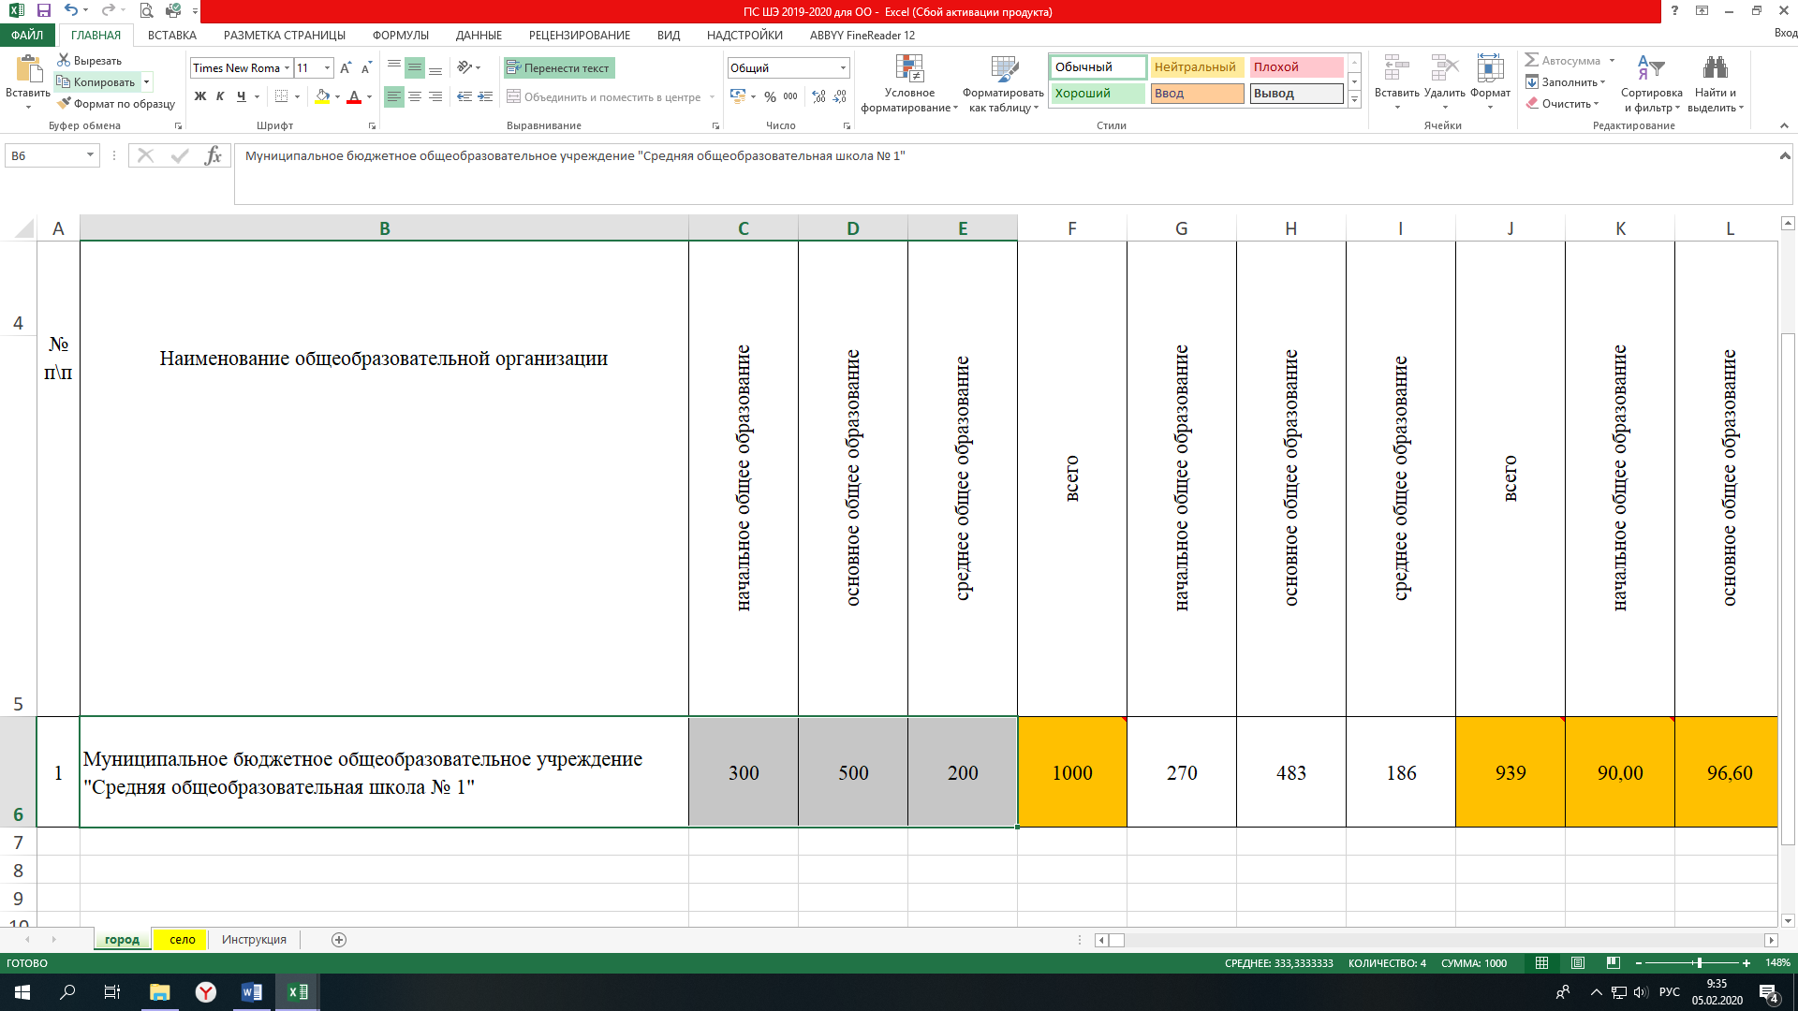

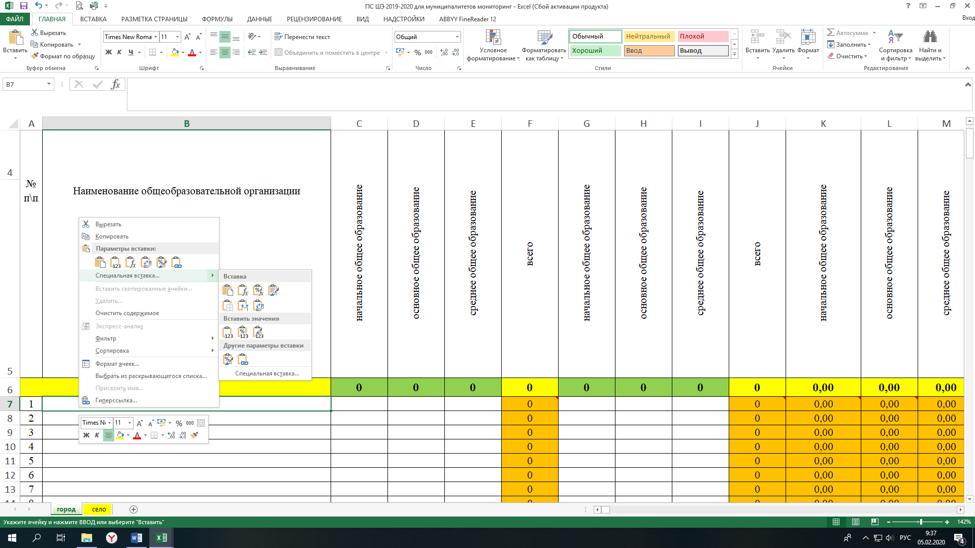
- Выбор вставки в Форме мониторинга ПС-ШЭ-ОО

- Вставка данных в Форму мониторинга ПС-ШЭ-ОО
Детально рассмотреть рисунки можно, увеличив масштаб страницы.

